МІНІСТЕРСТВО ОСВІТИ І НАУКИ УКРАЇНИ
ДВНЗ «Ужгородський національний університет»
Факультет здоров'я та фізичного виховання
Кафедра фізичного виховання

АКТУАЛЬНІ ПРОБЛЕМИ ВДОСКОНАЛЕННЯ ФІЗИЧНОГО ВИХОВАННЯ І СПОРТУ В УМОВАХ НОВИХ ВИКЛИКІВ РОЗВИТКУ СУСПІЛЬСТВА

ІІI студентська науково-практична Інтернет-конференція
кафедри фізичного виховання
ДВНЗ «Ужгородський національний університет»
10-11 грудня 2024 року, Україна, Ужгород

ЗБІРНИК МАТЕРІАЛІВ

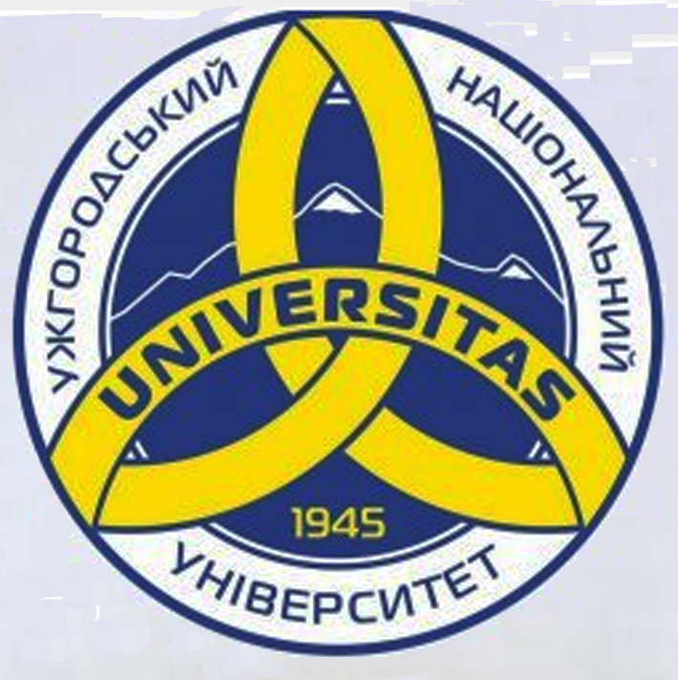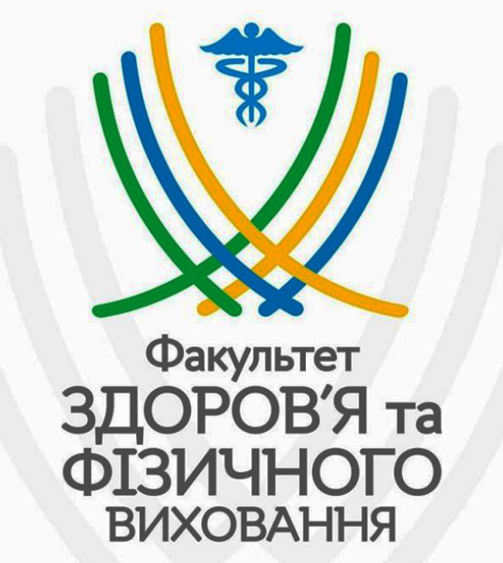

м. Ужгород – 2025
МІНІСТЕРСТВО ОСВІТИ І НАУКИ УКРАЇНИ
ДВНЗ «Ужгородський національний університет»
Факультет здоров'я та фізичного виховання
Кафедра фізичного виховання

АКТУАЛЬНІ ПРОБЛЕМИ ВДОСКОНАЛЕННЯ ФІЗИЧНОГО ВИХОВАННЯ І СПОРТУ В УМОВАХ НОВИХ ВИКЛИКІВ РОЗВИТКУ СУСПІЛЬСТВА

ІІI студентська науково-практична Інтернет-конференція
кафедри фізичного виховання
ДВНЗ «Ужгородський національний університет»
10-11 грудня 2024 року, Україна, Ужгород

ЗБІРНИК МАТЕРІАЛІВ

м. Ужгород – 2025
УДК 371.122:001.8(063)

Актуальні проблеми вдосконалення фізичного виховання і спорту в умовах нових викликів розвитку суспільства: збірник матеріалів ІІI студентської науково-практичної Інтернет-конференції кафедри фізичного виховання ДВНЗ «Ужгородський національний університет», 10-11 грудня 2024 р. Ужгород, 2025. – 107 с. [Електронне видання].

Збірник матеріалів ІІI студентської науково-практичної Інтернет-конференції кафедри фізичного виховання ДВНЗ «Ужгородський національний університет»: Актуальні проблеми вдосконалення фізичного виховання і спорту в умовах нових викликів розвитку суспільства. Матеріали, включені до збірника, відображають результати науково-дослідної роботи здобувачів вищої освіти, які проходять підготовку за спеціальностями 014 Середня освіта (Фізична культура) та 017 Фізична культура і спорт.
Усі матеріали подано в авторській редакції з незначними коректорськими правками. Відповідальність за точність поданих фактів, цитат, цифр і прізвищ несуть автори та їх наукові керівники.

Редакційна колегія:

Білогур В. Є., доктор філософських наук, професор
Сивохоп Е. М., кандидат педагогічних наук, доцент, декан факультету здоров'я та фізичного виховання
Семаль Н. В., кандидат наук з фізичного виховання і спорту, доцент, завідувач кафедри фізичного виховання
Бондарчук Н. Я., кандидат наук з фізичного виховання і спорту, доцент
Тулайдан В. Г., кандидат наук з фізичного виховання і спорту, доцент

Відповідальна за випуск: Н. Я. Бондарчук

Рекомендовано до друку:

- науково-методичною комісією ФЗФВ, протокол № 5 від 25 грудня 2024 р.

- вченою радою факультету ЗФВ ДВНЗ «Ужгородський національний університет»,
протокол № 1 від 30 січня 2025 р.

© ДВНЗ «Ужгородський національний університет», 2025

ЗМІСТ
Андрієвський Валерій, Сивохоп Едуард  Профілактика травматизму під час занять фізичною культурою та спортом …………. | 7
Арович Вікторія, Білогур Влада  Особливості фізичної підготовки юнаків на заняттях атлетичною гімнастикою  в умовах фітнес-клубу ……………………………………………………………………... | 10
Балінт Мирослава, Білогур Влада  Посилення силових здібностей у юних борців вільного стилю віком 12-15 років ……. | 12
Білевич Олександр, Маріонда Іван  Концептуальні аспекти системи управління маркетингової діяльності професійних  футбольних клубів …………………………………………………………………………. | 14
Борсук Тарас, Шанта Іван  Підвищення ефективності тренувального процесу юних футболістів ………………… | 17
Годованець Василь, Товт Валерій  Вдосконалення спритності у футболістів в підготовчому етапі спортивного  тренування ………………………………………………………………………………….. | 21
Грицюк Марина, Сивохоп Едуард  Особливості методики розвитку силових якостей у хлопців 16-17 років на заняттях  з плавання …………………………………………………………………………………... | 25
Дуркот Ростислав, Кевпанич Василь  Вплив шкільних секційних занять волейболом на розвиток фізичних якостей учнів  13-15 років ………………………………………………………………………………….. | 29
Дюкарєв Сергій, Чернозуб Анатолій  Теоретико-методологічне обґрунтування інтегральної системи побудови  тренувального процесу для юних футболістів 7-8 років на етапі початкової  підготовки в базових мезоциклах ………………………………………………………… | 32
Єлісєєв Олександр, Бондарчук Наталія  Новітні технології підвищення ефективності фізичного самовдосконалення  осіб працездатного віку …………………………………………………………………… | 35
Жірош Михайло, Штаєр Елеонора  Технологія вдосконалення системи профілактики травматизму волейболістів  16-17 років із використанням інноваційних засобів фізичного виховання ……………. | 38
Ільяшенко Андрій, Чернозуб Анатолій  Технологічні аспекти вдосконалення процесу технічної підготовки у пляжному  волейболі з урахуванням індивідуальних особливостей спортсменів …………………. | 41
Кельнер Юрій, Штаєр Елеонора  Концептуальні аспекти організаційно-методичного підходу до оптимізації процесу  тактико-технічної підготовки спортсменів високої кваліфікації  в ігрових видах спорту …………………………………………………………………….. | 44
Костик Олександр, Сивохоп Едуард  Мотиви студентів закладу вищої освіти до занять спортом ……………………………. | 47
Лемко Владислава, Товт Валерій  Протидія психоемоційним впливам засобами спорту у здобувачів вищої освіти  під час особливого періоду ………………………………………………………………... | 50
Ливдар Василь, Карабанов Євген  Бадмінтон як засіб покращення фізичної підготовки у фітнес-програмах …………….. | 54
Лустиг Олег, Кевпанич Василь  Покращення показників фізичної підготовленості юних баскетболістів ……………… | 57
Марухнич Володимир, Сивохоп Едуард  Покращення показників фізичної підготовленості юних баскетболістів ……………… | 61
Пеца Деян, Маріонда Іван  Технологія вдосконалення системи сучасного волонтерського руху у сфері  фізичної культури і спорту ………………………………………………………………... | 64
Піняшко Юрій, Карабанов Євген  Особливості адаптації серцево-судинної системи спортсменів вікової категорії 50+  до фізичних навантажень ………………………………………………………………….. | 67
Пйоса Юрій, Штаєр Елеонора  Розробка інноваційної методики навчання технічним і тактичним елементам  студентів з вадами слуху в більярдному спорті на етапі початкової підготовки ……... | 70
Ратушний Михайло, Шанта Іван  Аналіз психологічної підготовки футболістів …………………………………………… | 73
Рейпаші Марина, Бондарчук Наталія  Використання сучасних технологій масового оздоровлення та рекреації  для покращення функціонального стану і підвищення рівня фізичного розвитку  дорослого населення ………………………………………………………………………. | 76
Рущак Василь, Маріонда Іван  Модель професійно-педагогічних здібностей студентів під час проходження  педагогічної практики ……………………………………………………………………... | 79
Софілканич Олександр, Чернозуб Анатолій  Моделювання тренувальних занять зі спеціальної функціональної підготовки  баскетболістів підліткового віку з використанням додаткових навантажень  силового характеру ………………………………………………………………………… | 82
Сухан Іван, Білогур Влада  Оптимізація швидкісно-силової підготовки спортсменів 12-15 років у стрибках  на акробатичній доріжці …………………………………………………………………... | 85
Фатільніков Олександр, Карабанов Євген  Фітбол у тренувальному процесі як засіб покращення координації  та м'язового тонусу у спортсменів ………………………………………………………... | 88
Чубич Богдан, Бондарчук Наталія  Роль тренера в побудові оптимальних практичних взаємовідносин у системі  «тренер-спортсмен» ……………………………………………………………………….. | 91
Шерегій Андрій, Молнар Михайло  Вдосконалення техніко-тактичної підготовки борців греко-римського стилю ……….. | 95
Шкірта Іван, Карабанов Євген  Вплив футзалу на розвиток спеціальних фізичних якостей у спортсменів різного  рівня підготовленості ……………………………………………………………………… | 98
Шопляк Іван-Павло, Маріонда Іван  Технологічні аспекти вдосконалення методики техніко-тактичної підготовки  кваліфікованих борців з урахуванням змін у правилах …………………………………. | 101
Янович Оксана, Бондарчук Наталія  Особливості впливу аеробних та анаеробних фізичних навантажень  на морфофункціональні показники жінок першого зрілого віку ………………………. | 104

КОНЦЕПТУАЛЬНІ АСПЕКТИ СИСТЕМИ УПРАВЛІННЯ МАРКЕТИНГОВОЇ ДІЯЛЬНОСТІ ПРОФЕСІЙНИХ ФУТБОЛЬНИХ КЛУБІВ

Білевич Олександр
Науковий керівник – к. пед. н., доцент Маріонда Іван
ДВНЗ «Ужгородський національний університет»
Вступ. Актуальність дослідження пов'язана з тим, що футбол є одним з наймасовіших видів спорту. Цільова аудиторія футбольної індустрії налічує сотні мільйонів чоловік. Доходи футбольної галузі складаються з продажу квитків та абонементів на матчі, реалізації комерційних прав і прав на телетрансляції, мерчандайзингу. В останні кілька десятиліть футбольна галузь перетворилася на великий бізнес, учасниками якого є футбольні команди, ліги, союзи, асоціації. Професійні футбольні клуби є активними суб'єктами соціальної та економічної діяльності. Вони накопичили багатий досвід розробки інноваційних моделей управління у сфері соціального проектування і професійної соціалізації молоді. Досягнення футбольних клубів можуть бути успішно впроваджені в інших сферах соціального життя.
Метою роботи є вивчення системи управління маркетингом професійного футбольного клубу, напрямків та інструментів його маркетингової діяльності, особливостей піратського (ambush) маркетингу в міжнародній футбольній практиці та обґрунтування комплексу рекомендацій для реалізації маркетингових програм у футбольних клубах України.
Методи дослідження. У процесі дослідження використано комплекс методів, що забезпечують всебічний аналіз маркетингової діяльності професійних футбольних клубів. Теоретичний аналіз і узагальнення науково-методичної літератури дозволили визначити основні підходи до системи управління маркетингу. Для реалізації поставленої мети був використаний метод SWOT-аналізу. SWOT-аналіз дозволяє виявити та структурувати сильні і слабкі сторони організації, а також потенційні можливості і загрози.
Огляд фахової літератури. Аналіз фахової літератури свідчить про складність і мінливість зовнішнього середовища, що роблять необхідним постійний розвиток системи управління маркетингом у спортивних організаціях. Це передбачає проведення досліджень, аналіз тенденцій та вибір оптимальних стратегій розвитку. Високий рівень зацікавленості керівництва та співробітників у розвитку маркетингу в організації свідчить про необхідність розробки спеціальних інструментів для вдосконалення цієї системи [1].
В умовах глобалізації, коли економічний і технологічний прогрес викорінює багато традиційних інститутів, спорт, зокрема футбол, набуває підвищеної значимості. Формується світовий трансферний футбольний ринок. Процес активної професійної мобільності футболістів і тренерів вже має інтернаціональний характер, футбольні клуби перетворюються в міжкультурні спільноти [2].
Результати дослідження. Дослідження проводилося на базі спеціалізованої ДЮСШ олімпійського резерву з футболу «Зміна» та футбольного клубу «Оболонь-Бровар». Вивчення посадової інструкції і діяльності технічного директора ФК «Оболонь-Бровар» дає підстави стверджувати, що обов'язки, які виконує даний співробітник, найбільшою мірою відповідають обов'язкам директора з розвитку.
В організаційну структуру футбольного клубу пропонується запровадити наступні зміни:
1) відкоригувати штатний розклад організації, замінивши назву посади «технічний директор» на «директор з розвитку»;
2) підпорядкувати менеджера з розвитку директору з розвитку і відкоригувати його посадові інструкції;
3) ввести в структуру вищого керівного складу посаду комерційного директора з безпосереднім підпорядкуванням директору організації;
4) створити підрозділ комерції, маркетингу та комунікації, який очолить комерційний директор;
5) ввести в структуру організації посаду менеджера з маркетингу та продажу (одна особа) і підпорядкувати його комерційному директору;
6) підпорядкувати прес-аташе комерційному директору.
В результаті зазначених структурних перетворень:
- маркетингова діяльність організації буде координуватися однією посадовою особою, яка буде наділена високими повноваженнями і буде нести за неї відповідальність;
- створена гілка адміністративної ієрархії буде відповідальна за розробку маркетингової стратегії і маркетингового плану організації, завдяки яким цілі ведення ефективної маркетингової діяльності та шляхи їх досягнення стануть конкретними і зрозумілими;
- зросте рівень інформованості та корпоративної культури співробітників підрозділів, підпорядкованих комерційному директору.
У перспективі варто рекомендувати ввести в структуру керівного складу посаду директора зі зв'язків із громадськістю та інформаційної політики (PR-директора) і підпорядкувати йому прес-аташе.
Розглядаючи маркетинг як систему, слід в комплексі формувати структурні підрозділи служби маркетингу спортивної організації закріпленням за кожною з них відповідних їх профілю конкретизованих функцій.
Для вдосконалення організаційної структури ФК «Оболонь-Бровар» варто також змінити її тип. Рекомендується здійснити перехід від лінійно-функціональної до матричної структурі управління. Це дозволить здійснювати ефективну діяльність із розвитку організації в різних напрямках, здійснюючи реалізацію проєктів розвитку футбольного клубу.
При формуванні маркетингової стратегії футбольного клубу важливо враховувати такі основні напрямки розвитку, як дослідження ринку, сегментування, таргетинг, позиціонування, брендинг, маркетинг-мікс і фандрайзинг.
Висновки.
Отримана в ході дослідження узагальнена матриця SWOT-аналізу дозволяє зробити висновок про заходи, необхідні для поліпшення і стабілізації результатів діяльності ДЮСШ «Зміна» та ФК «Оболонь-Бровар».
1. Грамотно використовувати оптимізацію системи спортивної підготовки для організації і забезпечення тренувального та змагального процесів. Поєднання оптимального використання наявних спортивних об'єктів з високою професійною майстерністю тренерського колективу і талантом спортсменів здатні нівелювати негативний вплив фінансово-економічної нестабільності на організацію.
2. Підвищити ранг вирішення спортивних завдань. Для вирішення питань з підготовки спортсменів - кандидатів на важливі змагання будуть докладені максимальні фінансові та організаційні зусилля всіх зацікавлених органів державної влади, благодійних організацій та спонсорів у рамках своїх компетенцій.
Викладені у пропозиціях положення варто запровадити не тільки у спеціальне законодавство, пов'язане з футбольним чемпіонатом, але і в антимонопольне законодавство, до якого нові аспекти управління маркетингової діяльності мають більш тісне відношення. Подібне явище найчастіше виявляється на масштабних заходах переважно спортивного характеру.
Література.
1. Газнюк Л. М, & Розумовський, С. О. (2014). Маркетингова діяльність у сфері фізичної культури та спорту як об'єкт соціального пізнання. Слобожанський науково-спортивний вісник. Харків, 1 (39), 12-16.
2. Іванечко, Н. Р. (2013). Процес формування маркетингової стратегії. Вісник Дніпропетровського університету. 7 (146), 123-130.

УДК 371.122:001.8(063)

АКТУАЛЬНІ ПРОБЛЕМИ ВДОСКОНАЛЕННЯ ФІЗИЧНОГО ВИХОВАННЯ І СПОРТУ В УМОВАХ НОВИХ ВИКЛИКІВ РОЗВИТКУ СУСПІЛЬСТВА

ІІI студентська науково-практична Інтернет-конференція
кафедри фізичного виховання
ДВНЗ «Ужгородський національний університет»
10-11 грудня 2024 року, Україна, Ужгород

ЗБІРНИК МАТЕРІАЛІВ

Редакційна колегія:
В. Є. Білогур, Е. М. Сивохоп, Н. В. Семаль, Н. Я. Бондарчук, В. Г. Тулайдан

Відповідальна за випуск: Н. Я. Бондарчук
Комп'ютерна верстка: Н. Я. Бондарчук

Факультет здоров'я та фізичного виховання, кафедра фізичного виховання
вул. Івана Франка, буд. 1
88017, Ужгород, Україна

Офіційний сайт: https://www.uzhnu.edu.ua/uk/cat/health-dep_ksport

© ДВНЗ «Ужгородський національний університет», 2025

